20.05. 2020 г. (среда)
МДК 05.01 Маникюрные работы
Группа: № 74
Урок № 1;2
Тема: Введение. Инструменты и приспособления для выполнения маникюра. Основные требования, предъявляемые к маникюрным инструментам. Современный маникюрный инструмент, его назначение. Ножницы, их формы и размеры. Щипцы, их виды. Пилочки, их виды. Лопатки, пушер. Валик для кистей рук. Электрический стерилизатор, его устройство и принцип действия. Парикмахерское белье и требования к нему. Аппарат для маникюра. Рациональное размещение инструментов на рабочем столе. Требования к качеству инструментов. Срок эксплуатации инструментов. Хранение инструментов, уход за ними. Правила определения качества затачивания инструментов.
Цель: закрепить знания о маникюрных работах.
Литература: 1.Джи Баек. Маникюр и педикюр. Издательство.- Харьков 2010
2.А.А.Гриб, Н.Б. Шешко. Мастер маникюра и педикюра, 2009
3.С.М. Жук. Маникюр и педикюр.- Санкт-Петербург, АСТ, Астраль, 2011
4.Колосов В.А.Общие сведения о маникюре и педикюре, уход за ногтями.-М., 2009
5.Журналы «Ногтевая эстетика»
6.Журналы «Нейл арт».
7.Журналы «Искусство маникюра»
Интернет-ресурсы:
www.oceanfantasy.ru
Nail-art.krasota.ru/man.htm
Nogot.ru/manicure/french
Nogot.ru/manicure/european
Nogot.ru/manicure/SPA
Blogs.mail.ru/community/artnogtiРисункинаногтях
Материалы урока:
Каждому человеку присуще естественное стремление быть внешне красивым. Вопросы красоты волновали и волнуют людей всех возрастов во все времена. Человек, довольный своим внешним видом, увереннее чувствует себя в обществе, более активен, отличается хорошим настроением, у него выше работоспособность.
Предприятия службы быта призваны способствовать удовлетворению потребности людей выглядеть внешне красивее. Парикмахерские и салоны, делающие современные прически, макияж, осуществляющие гигиенический уход за волосами, лицом, руками и ногами, выполняющие маникюрные работы и педикюр, предоставляют любому человеку широкие возможности для улучшения своей внешности.
Большое значение для красоты и здоровья человека имеют гигиенический уход за руками и ногами и придание им эстетического вида. Руки и ноги - главные рабочие органы человека. Они всегда нагружены, постоянно подвергаются внешним физическим, метеорологическим и химическим воздействиям. Кисти рук всегда открыты, всегда на виду, в летнее время стопы и голени ног также открыты. Содержание их в хорошем состоянии, их эстетический вид поддерживаются с помощью периодических процедур маникюра и педикюра.
В сочетании с общим гигиеническим уходом за телом маникюр и педикюр улучшают состояние организма, предупреждают развитие заболеваний кистей рук, стоп и пальцев ног.
Маникюр как обязательная гигиеническая процедура необходим большому количеству людей для их профессиональной деятельности (сборщики часов, электронных и других точных приборов, музыканты и врачи, официанты и парикмахеры и др.)
В последние годы наблюдается повышение спроса на такие процедуры, как маникюр и педикюр. На предприятиях службы быта растет число косметических, маникюрных и педикюрных кабинетов. В связи с этим подготовка специалистов — мастеров маникюра и педикюра приобретает в настоящее время особо важное значение. Работникам этих профессий необходима специальная подготовка как по теоретическим вопросам, так и по овладению практическими навыками.
Ознакомиться с видеоматериалом https://www.youtube.com/watch?v=cULlPVAhMjc (История возникновения маникюра)

Прежде всего, маникюрный аппарат, что используется в салонах красоты, изготавливается из качественных, надежных материалов, чаще всего – медицинской стали, покрытой специальным антикоррозийным слоем. Более того, инструменты данной категории затачиваются вручную согласно особой технологии, что способствует выполнению по-настоящему качественной работы.
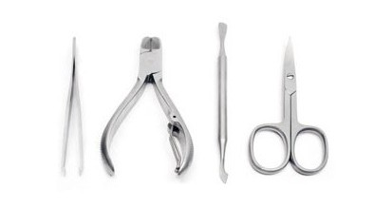
Инструменты для маникюра профессиональные позволяют сделать ногти не только привлекательными, но также уберечь их от повреждения. Использование дешевых приспособлений сомнительного происхождения нередко провоцирует развитие инфекций в структуре телесных тканей. В свою очередь, неправильная заточка маникюрных инструментов приводит к повреждению деликатной околоногтевой кожицы.

Какие инструменты входят в профессиональные наборы
Для выполнения качественного обрезного маникюра требуются следующие приспособления:
-кусачки;
-ножнички;
-шаберы;
-пилочки;
-книпсеры.

Кусачки
К инструментам данной категории относятся педикюрные и маникюрные кусачки, а также приспособления для обработки области кутикул. Их определяющие различия заключаются в ширине и длине лезвий.
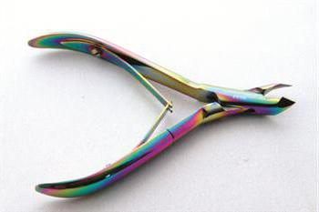
Маникюрные и педикюрные кусачки используются при укорачивании толстых и крупных ногтей. Если при выполнении процедуры применяются инструменты для маникюра профессиональные, можно избежать расслоения ногтевых пластин. Что касается кусачек для кутикул, последние дают возможность тщательно убрать кожицу, образующуюся вокруг ногтя.
Выбирая инструменты для маникюра профессиональные, стоит отдавать предпочтение приспособлениям с упругим, но в то же время плавным ходом. О высоком качестве кусачек свидетельствует отсутствие щелчков во время открытия и закрытия лезвий, а также максимально плотное схождение режущих кромок.
Для изготовления профессиональных кусачек применяют медицинскую, легированную японскую сталь и ее сплавы с кобальтом. Последний вариант наиболее прочный. В целом же указанные материалы отличаются максимально длительным сохранением изначальной заточки, защитой против развития коррозии.

Ножнички
Профессиональные ножнички для маникюра работают без рывков, гарантируют плавный ход, не разбалтываются в месте креплений, не оставляют зазубрин и обеспечивают мягкую резку материала.
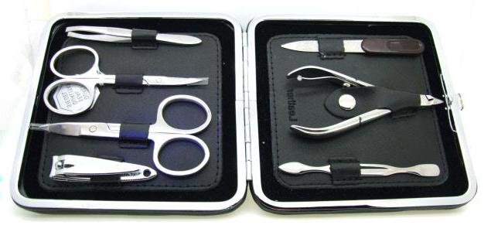
Чтобы проверить качество заточки инструмента, необходимо взять его нерабочей рукой и попытаться сделать ровный надрез ногтя. Если линия получилась ровной, а реализация задачи не вызвала лишних проблем, в таком случае выбор инструмента сделан верно.

Пилочки
Многообразие профессиональных пилочек для маникюра, представленных на рынке, поражает воображение. Для изготовления отдельных вариантов применяют металл, керамику, стекло и даже дерево.
Особый интерес у мастеров вызывают изделия из стекла. Последние не подвержены износу, отличаются простотой очистки и ухода. Для их дезинфекции позволено прибегать к температурной обработке, использованию жидких средств и ультрафиолета.
При необходимости обработки коротких ногтей стоит обратить внимание на маникюрный набор «Сталекс». Здесь содержатся самые тонкие пилочки из медицинской стали с алмазной крошкой. Именно такой инструмент как нельзя лучше подходит для выполнения подобной работы.
Маникюрный набор «Сталекс» также включает в себя пилочки с алмазным напылением, которые способствуют выполнению наиболее деликатной обработки поверхности ногтевых пластин. Средства с низкой абразивностью применяются для ухода за натуральным ногтями, с более высокой – при обработке искусственных материалов.
Пилочки для ногтей
Пилочки – это одни из самых важных инструментов для коррекции ногтей в домашних условиях. Всего в наборе может быть 1-2 пилочки, для профессионального дизайна их понадобится больше. Пилки имеют свою абразивность (грит). Для натуральных ногтей используются пилочки невысокого грита, для наращенных – грубые и абразивные.Средние по абразивности пилочки могут использоваться для ногтей на ногах, и применяться во время педикюра. Очень грубый материал прибора может спровоцировать травмы и расслоение ногтевой пластины. Чем толще ноготь, тем меньше вероятность, что грубый материал нанесёт ему вред.Если у пилочки абразивность 900-1200 грит, то её можно применять в качестве инструмента для полировки. С пилочкой 400-900 грит можно работать на тонких и ослабленных ноготках. Пилочкой 200-400 грит можно завершать обработку ногтей, устраняя мелкие шероховатости и зацепки. Если абразивность инструмента всего 180 грит и ниже, им можно делать обработку искусственных ногтей, или подготавливать свои ногти к процедуре наращивания. Профессионалы используют 3-4 пилочки разных грит, потому что одним материалом невозможно выполнить все этапы коррекции ноготков.
Апельсиновые палочки.

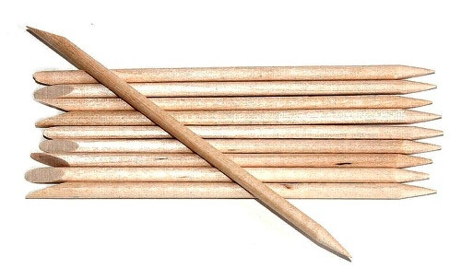
Бафы.
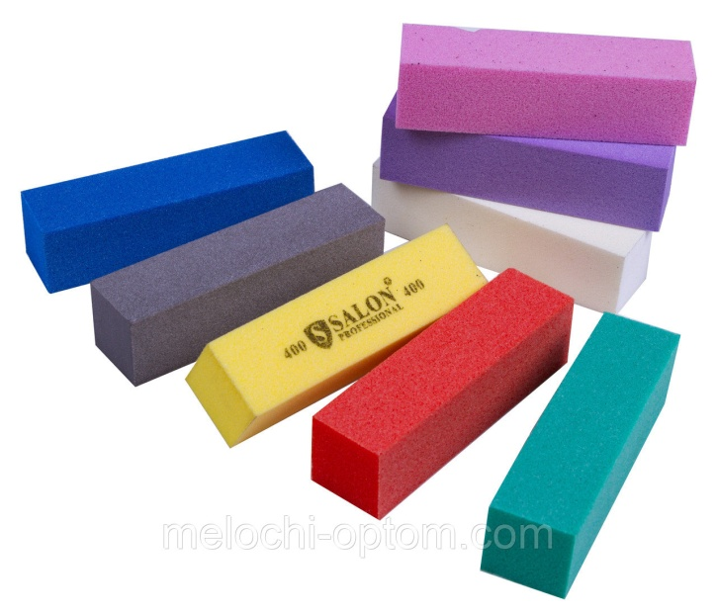
Вспомогательные инструменты
К дополнительным профессиональным инструментам для ухода за ногтями относятся:
Шаберы – представлены в виде пластины, на одном конце которой находится так называемый топорик, а на другой – лопатка. С их помощью мастера отодвигают кутикулу и убирают загрязнения. Профессиональные шаберы изготавливаются из все той же медицинской стали и содержат специальные насечки, что предотвращает выскальзывание инструмента в ходе выполнения работы.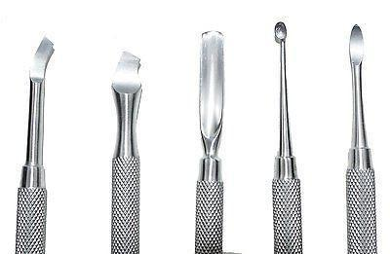
Книпсеры – выступают особой разновидностью кусачек, которые отличаются миниатюрными размерами. Используются при необходимости аккуратного обрезания краев ногтевых пластин. Производятся профессиональные книпсеры из углерода, хрома или кремния, что позволяет обрабатывать наиболее толстые, твердые материалы.
Что ещё есть в маникюрном наборе?
Указанный набор – это стандартный список приборов, которые входят в простой маникюрный комплект. Можно купить набор, где будут укомплектованы приборы для маникюра и педикюра – их будет больше. Чтобы сделать безболезненный и качественный уход за ногтями в домашних условиях, вам понадобятся дополнительные материалы. Среди них может быть триммер для удаления кутикулы, доттеры, кисточки. Для выполнения дизайна с узорами, понадобятся трафареты, ленты, кисти тонкие и широкие, лаки для ногтей. Рассмотрим детальнее, что ещё должно входить в маникюрный набор:
- Доттер (дотс) – прибор для нанесения точек и кружочков лаком.
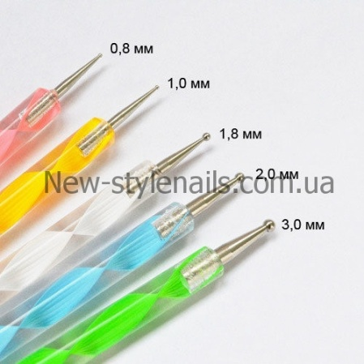
- Тонкие кисти для нанесения тонких рисунков, и широкие кисти для образования разводов, смещения цветов.
- Акриловые кисти – для акриловой росписи.
- Набор для стемпинга – для выполнения дизайна со сложными изображениями.
- Иглы или зубочистки для нанесения лака по влажному материалу.
- Набор трафаретов для французского или лунного дизайна в домашних условиях.
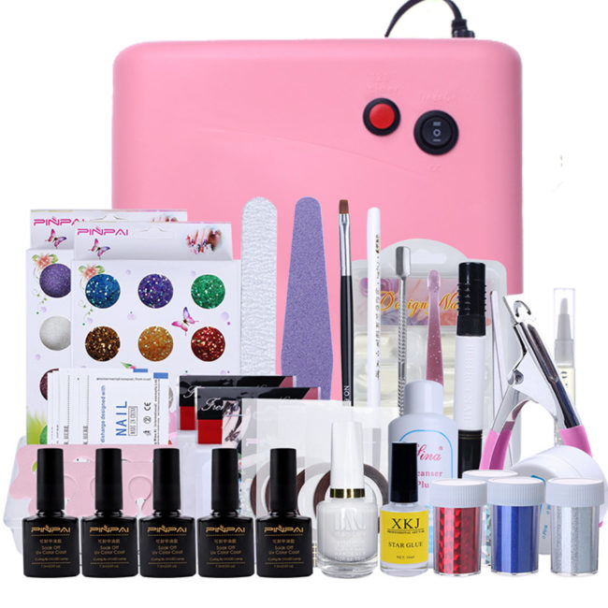
Весь маникюрный инструментарий должен быть индивидуальным, не передаваться другим людям. Если им пользуется кто-то ещё, все пилочки, щёточки, режущие инструменты должны быть обработаны дезинфицирующим раствором (Бацилолом), чтобы избежать заражения.
Все маникюрные инструменты с режущими лезвиями требуют периодической заточки. Их можно подтачивать вручную, или машинным способом. Заточенный на машинке набор прослужит около 20 процедур. После этого его не рекомендуется применять снова, иначе мягкий металл прибора может деформироваться.
Домашнее задание: записать и выучить конспект, выслать фото.
Самостоятельная работа: Подготовить информацию о современных препаратах для дезинфекции маникюрного инструмента. Ознакомиться с инструкцией по применению.

